C:\Users\ASUS\Downloads\icons8-github-32 (1).png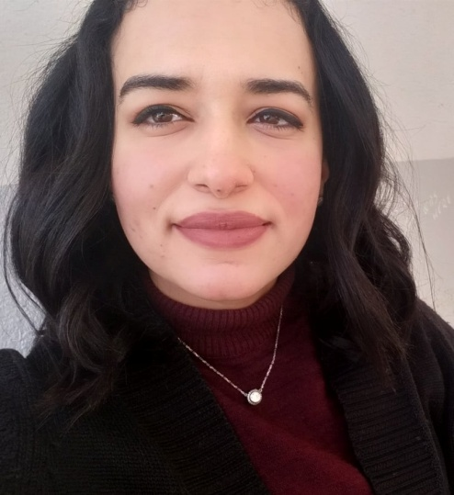

**PROFIL**

Je suis une étudiante de 2éme année génie logiciel de cycle d'ingénieur à l'institut supérieur des sciences appliquées et de technologie de sousse. Ayant une expérience théorique et pratique dans le suivi d’un projet informatique tout au long de son cycle de vie et je suis prête à être impliquée dans la contribution d’un projet complet.

**Oumaima**

**fekih**

CRM

Excel

**EXPERIENCE PROFESSIONNELLE**

* **SWATEK | Stage ouvrier**

**Juillet 2020**

J’ai été chargée de développer une plateforme web de la société quise compose en deux parties back office qui permet de gérer les

composants du site ainsi les contacts et les commentaires en temps réel et front-office qui représente les informations descriptives

sur le fonctionnement de la société : ses prestations, ses produits,

ses partenaires et ses actualités (les catalogues des pfe, les

conventions ...).

Technologies: ReactJS, Redux, Express, MongoDB,Material-ui.

**Stage technicien recherché**

**COMPETENCES**

* **Programmation:** Java, J2ee, C#, C/C++, Python, CSS3, HTML5, PHP, JavaScript, Bootstrap4.
* **Framework web:** Symfony, Spring Boot, ReactJS, NodeJs.
* **Framework mobile:** Flutter.
* **Base de données:** SQL/PLSQL, MongoDB, Firebase, Oracle, Mysql.
* **Méthodologie:** Scrum.

**CONTACT**



95003253



Chebba Mahdia



Fekihoumaima@ieee.org / Fekihoumaima44@gmail.com

Ou

**PROJET PERSONNELLE**

**C:\Users\ASUS\Downloads\icons8-github-32 (1).png**

https://www.linkedin.com/in/oumaima-fekih-828799197

* **Avril 2021 –** Conception et développement d’une plateforme de recrutement et formation en ligne « LinkMe » (MERN).
* **Février 2021 –** Application web du chat (ReactJs, Spring boot, kafka(middleware)).
* **Janvier 2021 –** Site du centre dentaire : Dentacare (php native)
* **Juin 2020 –** Application desktop de la gestion de marketing des compagnes (questionnaires...) (Java swing).
* **Janvier 2020 –** Agence de voyage : backend (spring boot).

C:\Users\ASUS\Downloads\icons8-github-32 (1).png

https://github.com/fekihOumaima?tab=repositories

**C:\Users\ASUS\Downloads\icons8-github-32 (1).png**

**FORMATION**

2018 – 2019

**FORMATIONS ET COMPETITIONS**

**Cycle d'ingénieur en génie logiciel, ISSAT SOUSSE .**

* **Mars 2021** – Formation: Flutter, FireBase assurée par club NATEG.
* **November 2020** – CHALLENGE GREEN NIGHT 2020, 1er prix au challenge proposé par la société SLOTH-LAB.
* **Juin- Juillet 2020** – Formation : MongoDB, Express, NodeJS, ReactJS.

*Certificat d’accomplichement de 36H d’une formation complète

en ReactJS.

*Certificat d’accomplichement de 26 H d’une formation complète en NodeJS.

2017 – 2018

**Baccalauréat mathématiques avec “mention très bien ”, Lycée abou kacem chebbi chebba mahdia .**

C:\Users\ASUS\Downloads\icons8-github-32 (1).png

**LANGUES**

* Arabe : maternelle
* Français : courant
* Anglais : courant
* A partir de 2021 : membre de l’IEEE issatso student branch.
* Depuis 2019: Coordinator academy de l’association NATEG (North American Tunisian Engineers Group) et membre du département technique du club NATEG issatso.

**VIE ASSOCIATIVE**

©AZURIUS – Modeles-de-cv,com